Thiết kế dữ liệu lưu trữ

|  |  |  |  |  |  |
| --- | --- | --- | --- | --- | --- |
| STT | Thuộc tính | Kiểu | Ràng buộc | Giá trị khởi động | Ghi chú |
| 1 | idncc | Varchar | Primary key |  | Id nhà cung cấp  Giá trị mỗi id là khác nhau |
| 2 | tenncc | Varchar |  |  | Tên nhà cung cấp |
| 3 | email | Varchar |  |  | Email nhà cung cấp |
| 4 | phone | Varchar |  |  | Số điện thoại nhà cung cấp |
| 5 | trangthai | tinyint |  | 1 | Trạng thái nhà cung cấp:  1: Đang cung cấp  0: tạm dừng cung cấp |

Thiết kế xử lý

|  |  |  |  |  |  |  |
| --- | --- | --- | --- | --- | --- | --- |
| STT | Hàm | Tham số | Kết quả trả về | Thuật giải | Ý nghĩa | Ghi chú |
| 1 | Tìm kiếm nhà cung cấp | idncc  tenncc | Thông tin chi tiết nhà cung cấp | - đọc csdl nhacungcap  - nhập idncc hoặc tenncc  - so sánh thông tin  - Xuất thông tin tìm thấy | Tìm kiếm thông tin nhà cung cấp. Xem trạng thái cung cấp |  |
| 2 | Chỉnh sửa nhà cung cấp |  | Thông tin thay đổi của nhà cung cấp | - đọc csdl nhacungcap  - sửa thông tin/ trạng thái  - kiểm tra thông tin sửa hợp lệ  - Lưu thông tin sửa vào csdl  - xuất màn hình thông tin mới | Đổi thông tin nhà cung cấp. Lưu thông tin đã sửa vào csdl | Thực hiện với quyền quản trị |
| 3 | Thêm nhà cung cấp |  | Nhà cung cấp mới được thêm | - nhập thông tin nhà cung cấp  - cập nhật trạng thái nhà cung cấp  - kiểm tra thông tin hợp lệ  - lưu thông tin vào csdl  - xuất màn hình thông báo thành công | Thêm mới nhà cung cấp | Thực hiện với quyền quản trị |

Form giao diện

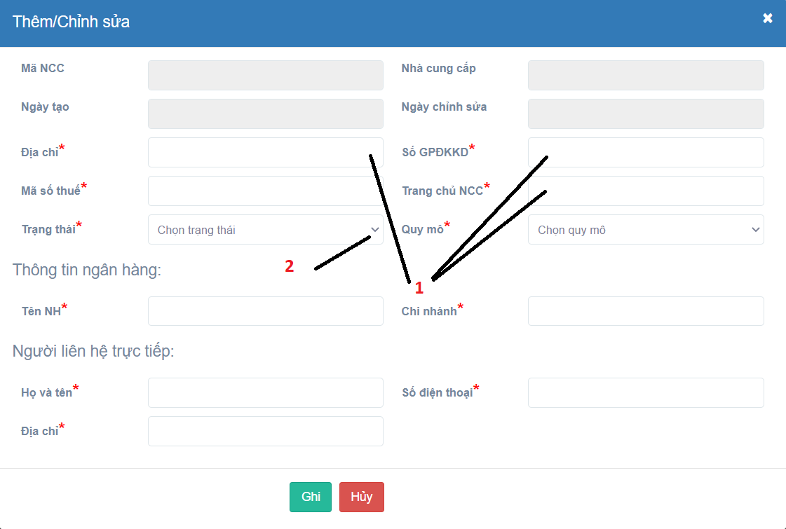

Danh sách biến cố

|  |  |  |  |
| --- | --- | --- | --- |
| STT | Điều kiện kích hoạt | Xử lý | Ghi chú |
| 0 | Khởi động màn hình | Xuất form lên màn hình |  |
| 1 | Nhập thông tin nhà cung cấp | Kiểm tra thông tin hợp lệ | Hiện cảnh báo nếu thông tin không hợp lệ |
| 2 | Cập nhật trạng thái nhà cung cấp | Kích hoạt hoặc khóa nhà cung cấp |  |

Các thành phần giao diện

|  |  |  |  |  |  |  |
| --- | --- | --- | --- | --- | --- | --- |
| STT | Tên | Kiểu | Ý nghĩa | Miền giá trị | Giá trị mặc định | Ghi chú |
| 1 | Thông tin nhà cung cấp | Văn bản, số | Nhập thông tin nhà cung cấp |  | Not null |  |